**Fani technologii nie zawiedli. Tak MSI świętowało 20 lat laptopów**

**Za nami niezwykłe rocznicowe wydarzenie zorganizowane z okazji 20-lecia obecności laptopów MSI na rynku. Fani technologii mogli wybrać się w sentymentalną podróż w przeszłość, przetestować najnowsze rozwiązania i na własne oczy przekonać się, jak będzie wyglądała przyszłość branży.**

W dniach 13-14 czerwca we wrocławskiej Wytwórni Filmów Fabularnych odbyło się specjalne rocznicowe wydarzenie MSI zatytułowane „20 lat laptopów MSI”, podczas którego fani technologii mogli przypomnieć sobie historię laptopów firmy towarzyszących nam już od dwóch dekad, a także posmakować przyszłości, zanurzając się w świecie najnowszych rozwiązań technologicznych producenta.

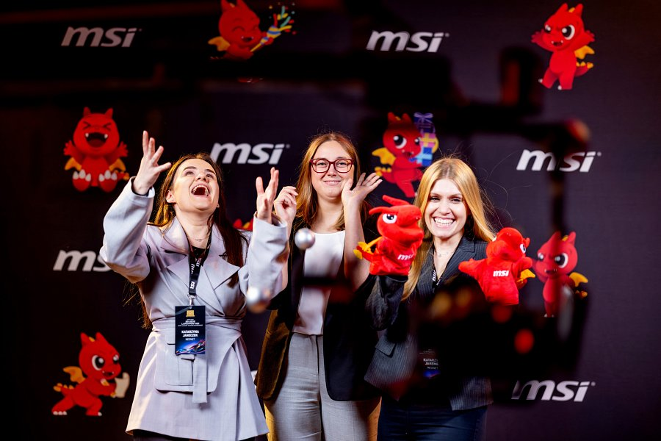

13 czerwca zorganizowane zostały pokazy dla partnerów i mediów, podczas których MSI prezentowało swoje nowości, m.in. potężne laptopy z procesorami 14. generacji i kartami graficznymi NVIDIA RTX 40 wydajnością dorównujące komputerom stacjonarnym, smukłe i mobilne ultrabooki o atrakcyjnej stylistyce, handheld czy jeden z najdroższych laptopów dostępnych na polskim rynku, za który miłośnicy luksusu muszą zapłacić ponad 25 tys. złotych.

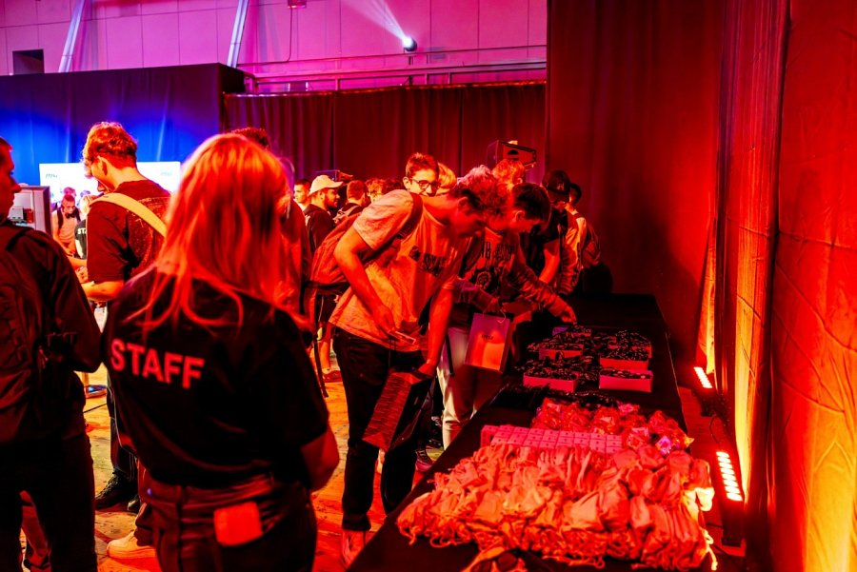

14 czerwca drzwi wydarzenia były już otwarte dla wszystkich zainteresowanych historią laptopów MSI, a frekwencja przekroczyła oczekiwania organizatorów.

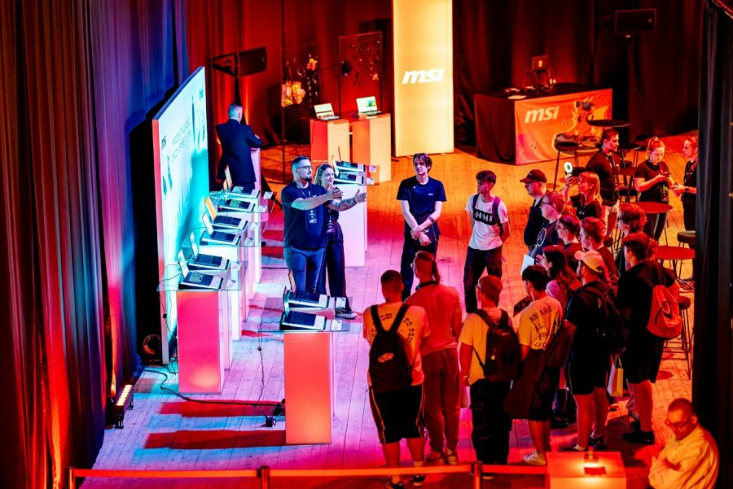

Chętnych do zobaczenia gigantycznego ekranu o imponującej powierzchni 100 metrów kwadratowych, pogrzebania w podzespołach klasycznych urządzeń MSI, porozmawiania z ekspertami, przetestowania najnowocześniejszych maszyn do grania w wymagających tytułach (Cyberpunk 2077 i wiele innych), spróbowania pysznych przekąsek i wzięcia udziału w konkursach z atrakcyjnymi nagrodami i pamiątkami było ponad 500 osób!

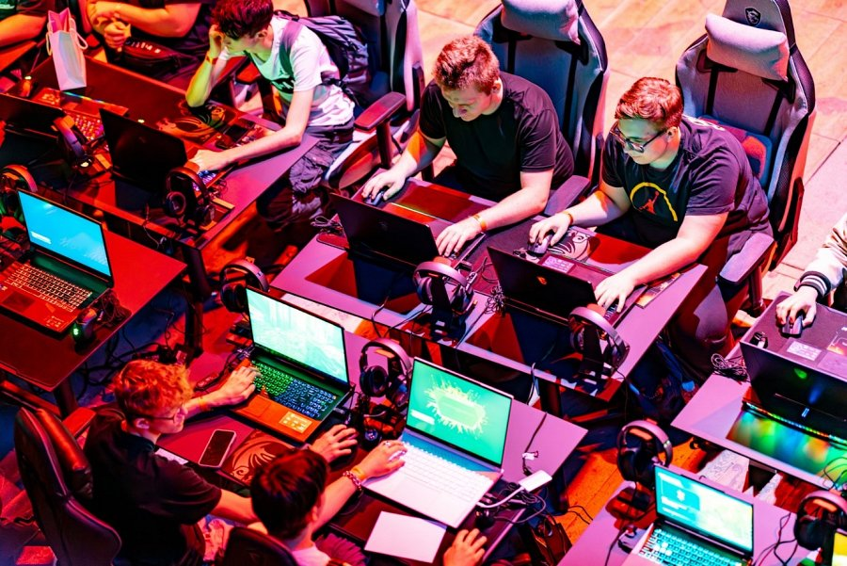

A że wyjątkowe wydarzenie koniecznie wymaga upamiętnienia, odwiedzający mogli zrobić sobie zdjęcia na okolicznościowej ściance lub nakręcić wideo najszybszą kamerą, dzięki czemu miłe wspomnienia zostaną z nimi na zawsze.

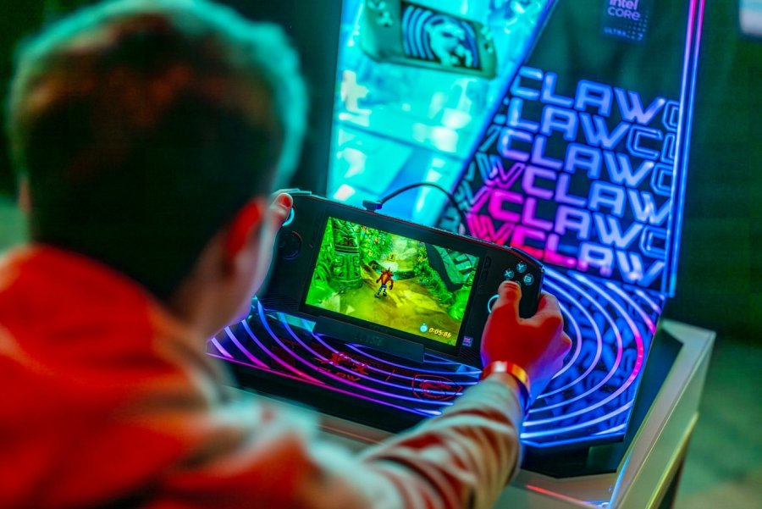

Nie pozostaje więc nic innego, jak tylko podziękować za tak tłumne przybycie i wspólnie świętowanie tego wyjątkowego jubileuszu, a także zaprosić na kolejne 20 lat wspólnej podróży!

Patronem medialnym wydarzenia 20 lat laptopów MSI było RADIO Wrocław.